Temat tygodnia (12.04 – 16.04): Dzień i noc
Piątek

1.Zajęcia ruchowe: Ćwiczenie kształtujące mięśnie nóg „Wycieczka rowerowa”. Połóż się na plecach, unieś nogi i zegnij w kolanach. Naśladuj jazdę na rowerze. Potem odpoczywaj z nogami wyprostowanymi na podłodze. Powtórz ćwiczenie kilka razy.
2. A teraz opowiedz mamie lub tacie historyjkę obrazkową, jak chłopiec spędził swój dzień.
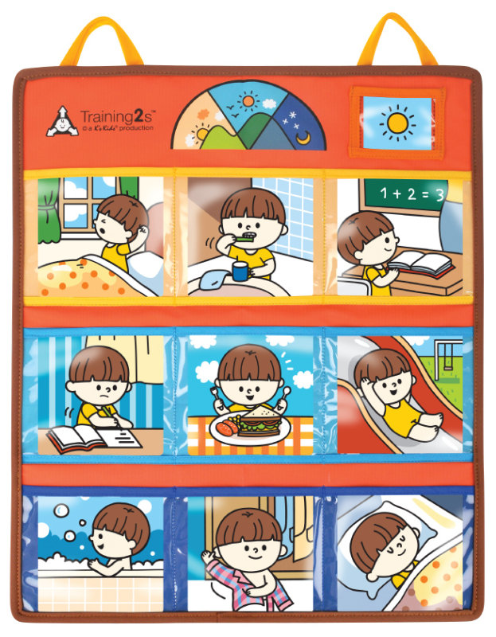
3. Zapraszam do zabaw matematycznych.
PRZEDSZKOLE: Kolory (pisupisu.pl)
https://pisupisu.pl/przedszkole/kolorowe-kropki
PRZEDSZKOLE: Kształty (pisupisu.pl)
PRZEDSZKOLE: Co nie pasuje (pisupisu.pl)
Wiosenne pary (learningapps.org)

4. Na koniec praca plastyczna – zajączek z papierowej dłoni. Miłej zabawy
www.youtube.com/watch?v=A8agxSu4hNs

